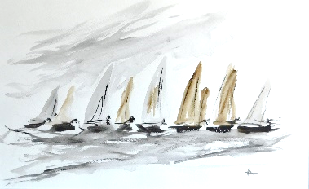
Meldeformular
zur Schleiregatta 2022
am 25. & 26. Juni

Ich melde verbindlich zur: Schleiregatta 2022 (20,-€)
und als H-35, wenn gewünscht, zur Zusatzwertung Artekno-Pokal (+ 5,-€)
Boots-Name
Typ / Klasse
Zusatzwertung Artekno-Pokal (j/n)
Segel-Zeichen
Rumpf-Farbe
Yardstick-Zahl
Tiefgang
Spinnaker (j/n)
Eigner & Steuermann (falls abweichend)
Adresse I (PLZ Ort)
Adresse II (Straße #)
Telefon
Email
Verein
Anzahl Crewmitglieder

Anerkennungserklärung:
Ich bestätige hiermit, dass das gemeldete Boot und die dazu gehörige Mannschaft allen mit der Meldung verbundenen Anforderungen und Vorschriften entsprechen und dass das gemeldete Boot in mindestens der geforderten Höhe haftpflichtversichert ist.
Die Wettfahrtregeln sind mir bekannt. Ich verpflichte mich, diese einzuhalten. Darüber hinaus verpflichte ich mich, die Regeln gemäß der Ausschreibung und der Segelanweisung einzuhalten.
Ich verpflichte mich, das Meldegeld gemäß Ziffer 5 gemäß der Ausschreibung zu entrichten.
Ich verpflichte mich, den Anordnungen der Regattaleitung und deren Beauftragten Folge zu leisten.
Ich bestätige hiermit, die Ausschreibung erhalten zu haben und alle darin genannten Punkte zu akzeptieren. Dieses betrifft speziell die Punkte 18. Datenschutzhinweise und 19. Haftungsbegrenzung, Unterwerfungsklausel.
Das Abschicken der Meldung per email, auch ohne Unterschrift (s.u.), ( an regattawart@segel.-club-ahoi.de ) gilt als Anerkenntniserklärung.
Die zusätzlichen Post-Meldeadressen, dann bitte mit Unterschrift, sind in der Ausschreibung unter Punkt 5.4 auf Seite 3 genannt.

_______________ ______________ ________________________ _________________
Ort Datum Unterschrift (wenn techn. möglich) Name in Blockbuchstaben

